บทที่ 2
ทฤษฏีและหลักการของอุปกรณ์ที่เกี่ยวข้อง

เนื่องจากโครงงานนี้ มีจุดมุ่งหมายหลักเพื่อนำชุดพัฒนาคอม86 มาเป็นตัวประมวลผลหลัก และทำการช่วยเหลือผู้ใช้งานที่ต้องการสร้างหุ่นยนต์นั้นสามารถใช้งานคอม86ได้โดยง่าย ดังนั้นเพื่อออกแบบหุ่นยนต์ให้มีความยืดหยุ่นสามารถใช้ไดกับ อุปกรณ์อินพุตและเอาตพุตหลายชนิด ตามความต้องการของผู้ใช้งานส่วนใหญ่ การจุดประสงค์หลัก จึงไดมีการศึกษาวิธีการใช้งานอุปกรณ์ต่าง ๆ ที่ตามที่หุ่นยนต์ทั่วไปนิยมใช้ ซึ่งในที่นี้จะแบงออกได้เป็น 2 ประเภทหลัก ๆ ด้วยกัน คือ อุปกรณ์ที่ทำหน้าที่ตรวจจับและอุปกรณ์ที่ใช้ในการเคลื่อนที่ ทั้งนี้รวมถึงส่วนการเชื่อมต่อระหว่างตัวไมโครคอนโทรลเลอร์ที่เป็นตัวประมวลผลของหุ่นยนต์ ( คอม86 ) และคอมพิวเตอร์ผ่านทางพอร์ตอนุกรม

2.1 อุปกรณ์ตรวจจับ ( Sensor )
ในวงจรอิเล็กทรอนิกสในสวนนําสัญญาณเขา ที่ทําหนาที่เปนสวนรับรูความรูสึกตาง ๆ เราเรียกวา
ตัวตรวจจับ ( Sensor ) ซึ่งจะทําการเปลี่ยนแปลงความรูสึกตาง ๆ ที่ไดรับเปนสัญญาณทางไฟฟาซึ่งอาจจะเปน
แรงดันหรือกระแสก็ได และสงใหกับวงจรอิเล็กทรอนิกสเพื่อตีความหมาย และเอาผลดังกลาวไปใชงานได
ตามตองการ
ตัวตรวจจับแบบพื้นฐานที่เราคุนเคยกันอยางดี เชน สวิตชกลไก, สวิตชแมเหล็ก, เซลลรับแสง,
โฟโตทรานซิสเตอร, ออปโตคัปเปลอร, ตัวตรวจจับตําแหนง, ตัวตรวจจับแรงดัน, ตัวตรวจจับอุณหภูมิ,
ตัวตรวจจับเสียง เปนตน ตัวตรวจจับตาง ๆ เหลานี้ จะทําหนาที่เปลี่ยนสถานภาพทางฟสิกสใหเปนสัญญาณ
ทางไฟฟา เพื่อนําไปประยุกตใชงานมในวงจรอิเล็กทรอนิกสใหสามารถทํางานไดตามตองการในชุดควบคุม
หุนยนตขนาดเล็กนี้ไมไดมีอุปกรณตรวจจับรวมอยูในชุดควบคุม แตชุดควบคุมถูกออกแบบมาใหสามารถรองรับการทํางานของตัวตรวจจับพื้นฐาน ไดแก เซ็นเซอรอินฟราเรดและ เซนเซอรอัลตราโซนิค โดยการตอผานพอรทอินพุตของชุดควบคุมหุนยนตขนาดเล็ก

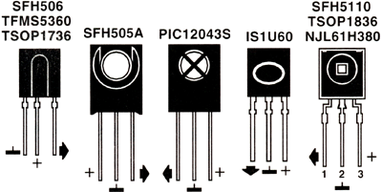
รูปที่ 2-1 ตัวอย่างอุปกรณ์ตรวจจับ ( อินฟาเรตเซนเซอร์ )

2.2 มอเตอร ( Motor )
ในการสร้างหุ่นยนต์นั้นอุปกรณ์ที่จะขาดไม่ได้ ในการสร้างหุ่นยนต์นั้นก็คือ ส่วนในการเคลื่อนที่ รวมถึงการเคลื่อนไหวต่าง ๆ ในทางกลไกของหุ่นยนต์แล้วจะต้องประกอบด้วยมอเตอร์ในแบบต่าง ๆ โดยอุปกรณ์มอเตอร์นั้นจะเป็นส่วนหลักในการจัดการและทำให้เกิดการเคลื่อนที่โดยมอเตอร์นั้นได้แบ่งออกเป็นอีกหลายประเภท โดยทางคณะผู้จัดทำโครงงานได้เลือกที่จะอธิบายในส่วนของ สเตปปิ้งมอเตอร์ และ เซอร์โวมอเตอร์

2.2.1 สเตปปิ้งมอเตอร
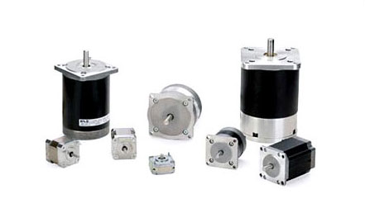
รูปที่ 2-2 ตัวอย่างสเตปปิ้งมอเตอร์

สเตปปิ้งมอเตอร ทำหนาที่เปลี่ยนสัญญาณข้อมูลแบบดิจิตอล ไปสูการเคลื่อนที่ทางกล อย่างได้สัดส่วนกัน โดยที่แกนหรือโรเตอรของมอเตอรชนิดนี้มักถูกควบคุมให้หมุนเป็นลำดับขั้นประโยชนจากการใช้งาน สเตปปิ้งมอเตอร์ที่มีการควบคุมโดยใช้สัญญาณดิจิตอลคือ มีความถูกต้องเที่ยงตรงและสามารถเปลี่ยนตำแหน่งของโหลด ไดอย่างรวดเร็ว เนื่องจากแต่ละอินพุตพัลซ จะทำให้ สเตปปิ้งมอเตอรเคลื่อนที่ไปหนึ่งสเตป อย่างเที่ยงตรงเมื่อพิจารณาในแงทางกลจะพบว่า สเตปปิ้งมอเตอรมีความเที่ยงตรงที่ ยอมรับได ซึ่งในการเปลี่ยนตำแหนงอย่างง่ายอาจใช้สวิตซ์ ในการควบคุมมอเตอร นั่นคือ สรางวงจรควบคุมมอเตอรไดงาย ถาตองการเพิ่มประสิทธิภาพของสวนควบคุม ใหดีขึ้น อาจใชไอซีที่มีความเร็วสูงเนื่องจากประกอบดวยมอสเฟสอยูภายใน จึงไดกําลังงานสูง และตนทุนต่า ความสะดวกในการใชงานนี้เองจึงทําใหนําไปสูการใชงานอยางแพรหลาย การไดรับประโยชนจากการใชสเตปปิ้งมอเตอรอย่างเต็มที่นั้นขึ้นอยู่กับการขับอย่างถูกต้องเหมาะสม ซึ่งภาคขับนี้จะต้องประกอบไปด้วย แหล่งจ่ายไฟฟ้ากระแสตรง อิเล็กทรอนิกส์สวิตซ์โดยอาจจะเป็นทรานซิสเตอร์หรือมอสเฟส และแหล่งจ่ายสัญญาณข้อมูลแบบดิจิตอล ซึ่งมีลักษณะเป็นพัลซ เพื่อใช้ควบคุมทิศทางการหมุนของมอเตอรทิศทางของกระแสไฟฟ้าที่ป้อนเขาสูสเตปปิ้งมอเตอร ถูกควบคุมโดยการทำงานของอิเล็กทรอนิกส์สวิตซ์ ดังนั้น สเตปปิ้งมอเตอร จะหมุนไปหนึ่งช่วงในแต่ละอินพุตพัลซ ที่ป้อนเข้าสูวงจรอิเล็กทรอนิกส์สวิตซ์ ซึ่งขนาดมุมที่หมุนไปจะขึ้นอยู่กับการออกแบบสเตปปิ้งมอเตอร์

การทำงานของสเตปปิ้งมอเตอร

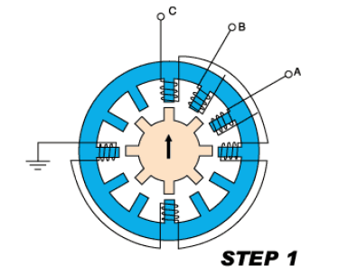
รูปที่ 2-3 การทํางานของสเตปปิ้งมอเตอร์ขั้นที่ 1

ตัวสเตอรและโรเตอรจะถูกสร้างด้วยเหล็กผสมซิลิคอน โดยที่ตัวโรเตอรจะไม่ถูกพันด้วยคอล์ย แต่ส่วนที่ถูกพันด้วยคอลย จะเป็นส่วนของสเตเตอรเทานั้น ดังนั้นเมื่อเราจ่ายกระแสไฟฟ้าผ่านคอลย จึงทำให้สเตเตอรมีคุณสมบัติเป็นแม่เหล็ก
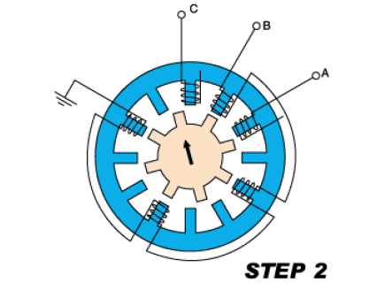
รูปที่ 2-4 การทำงานของสเตปปิ้งมอเตอร์ขั้นที่ 2

เราจะจ่ายไฟให้แกเฟส C ดังนั้นซี่ของโรเตอรก็จะถูกดูดเขา หาเฟส C จากนั้นเราก็หยุดจายไฟใหแกเฟส C แล้วจะจ่ายไฟให้แก เฟส B ซี่ของสเตเตอรอันถัดไปที่อยูใกลเฟส B มากที่สุดก็จะถูกดูดเขามาแทน และเมื่อเราหยุดจายไฟใหเฟส B และจายไฟที่เฟส Aแทนโรเตอรที่อยูใกล A ที่สุดก็จะถูกดูดเขามาแทน
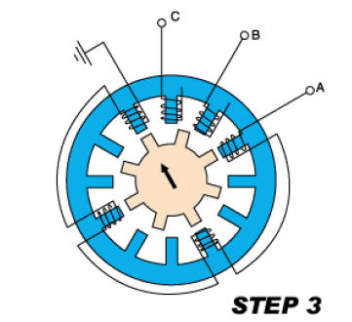
รูปที่ 2-5 การทำงานของสเตปปิ้งมอเตอร์ขั้นที่ 3

สเตปปิ้งมอเตอร์คือมอเตอร์ชนิดหนึ่งที่ทำการหมุนเป็นขั้นๆทีละน้อย ตามเส้นรอบวงและหยุดแตกต่างกับมอเตอร์ทั่ว ๆ ไปซึ่งจะหมุนไปเรื่อย ๆ ตลอดเวลา ซึ่งเราจะสามารถควบคุมการหมุนสเตปปิ้งมอเตอร์ได้อย่างละเอียดโดยคอมพิวเตอร์หรือไมโครคอนโทลเลอร์ สเตปปิ้งมอเตอร์สามารถ ใช้ในงานละเอียดต่าง ๆ เช่น ควบคุมการหมุนกระดาษในพรินเตอร์หรือใช้ในการเคลื่อนที่หัวอ่านและเขียนของ ฟลอปปี้ ดิสก์ เป็นต้น สเตปปิ้งมอเตอร์ใช้งานลักษณะระบบเปิด (Open Loop System) คือ สเตปปิ้งมอเตอร์สามารถทำงานได้โดยไม่ต้องมีการ ป้อนค่าพารามิเตอร์กลับมา (Feed back) แต่ทุกวิธีที่ต้องการกำหนดตำแหน่งที่แน่นอนนั้นล่ะ จะต้องป้อนกลับไปยังระบบและตัวบอก ตำแหน่งว่าถูกต้องหรือผิดพลาดให้รับทราบ
การพันขดลวดบนสเตเตอร์ ของสเตปปิ้งมอเตอร์ จะเห็นว่าการพันมีด้วยกัน 2 วิธี คือ แบบไบโพลาร์ (Bipolar) กับแบบยูนิโพลาร์ (Unipolar)

การสั่งงานควบคุมการหมุนของสเตปปิ้งมอเตอร์
ความยาวของขั้นการหมุนของสเตปปิ้งมอเตอร์ทั่วๆไปนั้นจะมีระยะตั้งแต่ 0.9 องศา ถึง 30 องศาโดยสเตปปิ้งมอเตอร์จะหมุนเป็นขั้นๆ โดยใช้การเปลี่ยนแปลงของกระแสในสนามแม่เหล็กของสเตปปิ้งมอเตอร์ ที่ใช้กันทั่วไปนั้นจะมี 3 แบบคือ แบบเวฟ, 2 เฟส และ 4 เฟส
- แบบเวฟ (wave)
จะเป็นการกระตุ้นแบบที่ง่ายที่สุด ซึ่งจะทำการกระตุ้นขดลวดทีละขดในเวลาหนึ่ง ๆ เรียงกันไปตัวอย่าง เช่น ขดที่ 1, 2 , 3 , 4 , 1 , 2 , 3 , 4 เป็นลำดับอย่างนี้ หรือ ขด 1 , 4 , 3 , 2 , 1 , 4 , 3 , 2 เป็นลําดับกันไป ทั้งนี้ขึ้นอยู่กับทิศทางที่เราต้องให้มอเตอร์หมุนไป วงจรที่นำมากระตุ้นนั้นจะมีราคาค่อนข้างจะถูกกว่าและง่ายกว่า ดังในรูปของวงจรการจ่ายไฟ ที่อยู่ด้านบนนั้น เราสามารถเขียนขั้นตอนการทำงานเป็นตารางออกมาได้ดังนี้

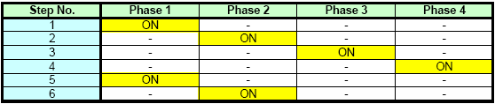
รูปที่ 2-6 ขั้นตอนการหมุนของสเตปปิ้งมอเตอร์แบบเวฟ

- แบบ 2 เฟส (2 Phase)
เป็นการกระตุ้นขดลวดทีละ 2 ขด ที่อยู่ใกล้กันใน เวลาเดียวกัน และจะเรียงลำดับกันไป จะยกตัวอย่างการกระตุ้นขดลวดในลักษณะเรียงกันไป ให้ดูดังนี้ 12, 23, 34, 41, 12, 23, 34, 41 เรียงลำดับกันไปเรื่อยๆ หรือจะเป็น 14, 43, 32, 21, 14, 43, 32, 21 เรียงกันไปเรื่อยๆเช่นกัน
ข้อดี ของการกระตุ้นแบบ 2 เฟส การที่เราจะเพิ่มจำนวนขดลวดที่ถูกกระตุ้นจะทำให้แรงบิดได้มากกว่าแบบเวฟ ซึ่งโรเตอร์จะหมุนด้วยแรง ดึงแบบเต็มๆแรงจาก ทั้ง 2 ขดลวดที่กระตุ้นพร้อมกัน
ข้อเสีย แบบ 2 เฟส จะกระตุ้นขดลวดนั้นต้องใช้กำลังไฟมากขึ้นเป็น 2 เท่าของแบบเวฟ ก็เป็นไปตามธรรมชาติ ได้อย่างก็ต้องเสียอย่าง นั้นละครับ
เราสามารถเขียนลำดับการกระตุ้นของขดลวดแบบ 2 เฟส ได้ดังในภาพต่อไปนี้

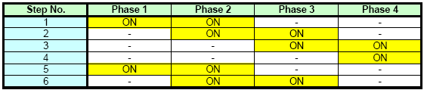
รูปที่ 2-7 ขั้นตอนการหมุนของสเตปปิ้งมอเตอร์แบบ 2 เฟส

- แบบ 4 เฟส (4 phase)
แบบ 4-เฟส ในการที่เราจะทําให้สเตปปิ้งมอเตอร์แบบ 4-เฟสหมุนตามเข็มหรือทวนเข็มนาฬิกาไปได้ในแต่ละขั้นนั้น เราจะต้องใช้สวิตซ์ 4 ตัว ในการควบคุมในที่นี้จะแทนด้วย SW1, SW2, SW3, และ SW4 สมมุติว่า SW1, SW2 เปิดอยู่ ถ้าเราต้องการที่จะหมุนสเตปปิ้งมอเตอร์ไปตามเข็มนาฬิกายังขั้นต่อไป เราก็ต้อง ปิด SW2 และเปิด SW4 และถ้าเราเปลี่ยนมาเปิด SW3 และ SW2 ก็จะทําให้สเตปปิ้งมอเตอร์ หมุนไปอีกขั้นหนึ่ง ถ้าต้องการให้สเตปปิ้งมอเตอร์หมุนทวนเข็มนาฬิกา ไปหนึ่งขั้นเราก็ต้องทำย้อนขั้นตอนที่กล่าวมาแล้ว ตารางการหมุนของ 4-เฟส สเตปปิ้งมอเตอร์ทั้งตาม และทวนเข็มนาฬิกา

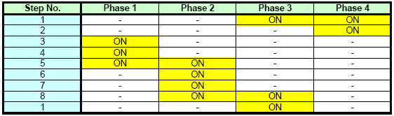
รูปที่ 2-8 ขั้นตอนการหมุนของสเตปปิ้งมอเตอร์แบบ 4 เฟส

หลังจากที่เราใส่ค่าสวิตซ์ต่างๆไปครั้งหนึ่งแล้ว เราจะต้องรออีก 2-3 มิลลิวินาทีก่อนที่จะใส่ค่าสวิตซ์ในขั้นตอนต่อไป โดยที่เราสามารถย้อนทำตามขั้นตอนที่แสดงไว้ในตารางข้างต้น จนกว่าจะถึงขั้นที่ต้องการสําหรับสเตปปิ้งมอเตอร์ ที่นำมาใช้ในโครงงานนี้เป็นแบบ 4-เฟส จะต้องทำการเคลื่อนที่ 48 step จึงจะครบรอบ 360 องศา หรือ มีการเคลื่อนที่ 7.5 องศาต่อ 1 step
ข้อดี การกระตุ้นแบบนี้จะให้แรงบิดที่เพิ่มมากขึ้น เนื่องจากช่วงสเต็ปที่มีระยะสั้นลงอีกประการหนึ่งแต่ละ สเต็ปเกิดแรงดึงจากขดลวด 2 ขดที่ถูกกระตุ้นพร้อมกันเป็นผลให้ค่าตำแหน่งความถูกต้องมากขึ้นไปด้วย
ข้อเสีย ของการหมุนแบบ 4 เพสก็คงจะเช่นเดียวกับแบบ 2 เฟส ที่ต้องจ่ายกำลังไฟฟ้าเป็น 2 เท่าของแบบเวฟหรือจะใช้เท่ากับแบบ 2เฟส นั้นเอง
ปัจจุบันสเตปมอเตอร์ที่นิยมใช้กันมีอยู่ 2 ชนิดด้วยกัน คือ แบบแม่เหล็กถาวร และแบบที่สามารถเปลี่ยน แปลงความเข้มสนามแม่เหล็กได้ ซึ่งแบบแม่เหล็กถาวรจะใช้งานได้ง่ายกว่า แบ่งออกเป็น 2 ประเภท
  - ยูนิโพลาร์ ( Unipolar )
  - ไบโพลาร์ ( Bipolar )

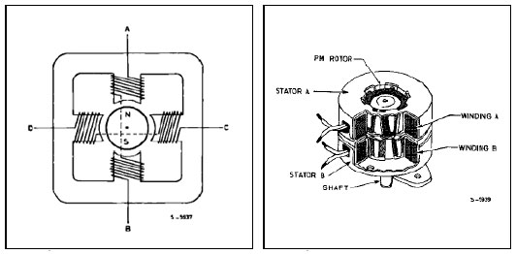
รูปที่ 2-9 ภาพแสดงชนิดของสเตปมอเตอร์ซ้ายไบโพล่าร์ ขวายูนิโพล่าร์

ทั้งสองชนิดมีความแตกต่างที่ขั้วของมอเตอร์ แบบยูนิโพล่าร์จะทำให้เกิดแรงบิดของมอเตอร์น้อยกว่า แบบไบโพล่าร์ ความแตกต่างทางกายภาพคือสายไฟจากมอเตอร์แบบไบโพล่าร์จะมี 4 เส้น และยูนิจะมี 5-6 เส้น
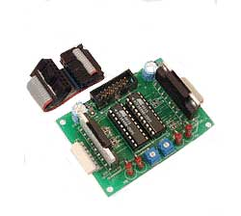
รูปที่ 2-10 ตัวอย่างวงจรขับเคลื่อนสเตปปิ้งมอเตอร์

โดยจะพบว่าในปัจจุบัน มีการนำสเตปมอเตอร์ ไปใช้งานอย่างแพร่หลายอย่างมาก ในหลายด้านด้วยกัน ทั้งนี้เนื่องจากความสะดวกในการควบคุม รวมถึงการขับเคลื่อน สเตปมอเตอร์ในปัจจุบันนั้น สามารถใช้ควบคุมมอเตอร์โดยผ่านไอซีได้เลย โดยวงจะขับเคลื่อน ตัวสเตปมอเตอร์คูกับวงจรเพิ่มกระแสเพื่อเพิ่มแรงขับตัวอย่างเช่นชุดวงจร L297 – L298N โดยสามารถกำหนดแหล่งจ่ายได้ถึง 36 โวลต์

2.2.2 เซอร์โวมอเตอร์

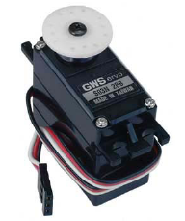
รูปที่ 2-11 ตัวอย่างเซอร์โวมอเตอร์

การทำงานของเซอรโวมอเตอร์
เซอรโวมอเตอร เป็นมอเตอร์ทดเฟืองขนาดเล็ก โดยมีแกนส่งกำลัง 1 อัน โดยปกติเซอรโวมอเตอรจะหมุนไดเพียง 180 องศา เทานั้น หรือบางตัวอาจจะถึง 210 องศาขึ้นอยูกับบริษัทผูผลิต และแกนส่งกำลังนี้สามารถที่จะควบคุมทิศทางที่หันไป หรือสามารถระบุตำแหน่งที่ต้องการได โดยการส่งรหัสให้กับตัวเซอรโวมอเตอร ทำได้โดยการส่งค่าตำแหน่งของแกนส่งสัญญาณ ดังกล่าวเข้าที่ขาอินพุตตลอดเวลา
ดังนั้นจะพบได้ว่า เซอรโวมอเตอรสามารถนำไปประยุกต์ใช้งานกับอุปกรณ์ได้หลากหลายมาก เพราะการควบคุมมุมและค่าของการหมุนทำได้โดยง่ายและสะดวก เพียงจ่ายค่าสัญญาณ พัลส์เข้าที่ขารับข้อมูล โดยตั้งค่าที่ตรงตามตำแหน่งที่ต้องการไปเรื่อย ๆ ถ้าแกนอยูในมุมที่ถูกต้องมอเตอรก็จะปิดเองโดยอัตโนมัติ แต่ถ้าวงจรของมอเตอร์ ตรวจสอบพบว่ามุมยังไมถูกต้องมอเตอรก็จะหมุนไปในทางที่ถูกต้องจนกระทั่งไดมุมที่ถูกต้อง และจะหยุดรอจนกว่าจะมีการป้อนข้อมูลเข้ามาใหม่ การกำหนดองศาของการหมุนทำโดยการส่งสัญญาณ พัลส์ ที่มีค่าระหว่าง 1.5 มิลลิวินาที ถึง 2.0 มิลลิวินาที ดังรูป

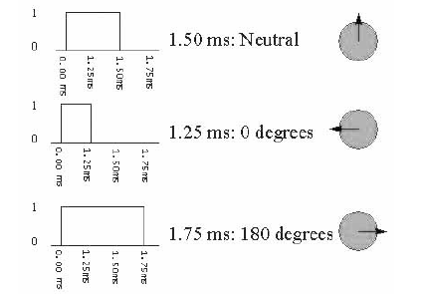
รูปที่ 2-12 แสดงการควบคุมการทำงานของเซอร์โวมอเตอร์

จากภาพเป็นการแสดงลักษณะความกว้างของ Pulse สัมพันธ์กับทิศทางที่เซอรโวมอเตอร หมุนไปในการควบคุมการหมุนของเซอรโวมอเตอรนั้น สามารถทำโดยการสร้างสัญญาณพัลส์ จากไมโครคอนโทรลเลอร์ ไปเขาสูเซอรโวมอเตอร์ ตามตำแหน่งที่ต้องการ

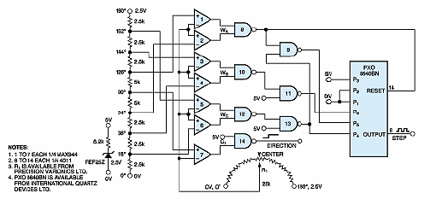
รูปที่ 2-13 แสดงโครงสร้างภายในของเซอร์โวมอเตอร์

2.3 ชุดพัฒนาคอม 86
ชุดพัฒนาคอม86 เปนชุดเครื่องมือสําหรับใชในการพัฒนาอุปกรณทางดานระบบฝงตัวที่อยูบนพื้นฐาน การพัฒนาโดยการใชแพลตฟอรมที่มีไมโครโพรเซสเซอรตระกูล x86 ซึ่งเปนที่คุนเคยกับผูใชงานใน
ปจจุบันเปนสวนประกอบหลักในการทํางาน

2.3.1 คุณสมบัติของบอรดคอม86 มีคุณสมบัติดังนี้
- ซีพียู เอเอ็มหนึ่งแปดหกซีซี (CPU Am186CC)
- ดีแรม 1 เมกกะไบต (1 MBytes DRAM)
- แฟลตไบออส 64 กิโลไบต (64 kBytes Flash BIOS)
- หนวยความจํา 512 กิโลไบต
- ฟูลดูเพล็ก IEEE 802.3 บนบอรดอีเทอรเน็ตคอนโทรลเลอรดวย RJ45 คอนเน็คเตอร
- ยูเอสบี คอนเน็คเตอร์
- พอรตอนุกรมคู อารเอส232 ดวย ดีบี-9 คอนเน็คเตอร
- 4 ชองสัญญาณเอชดีเอลซี (HDLC : High level Data Link Control)
- สี่ไทมสลอต (TSAs : Time slot Assigner)
- จีซีไอ คอนโทรลเลอร
- 3 ไทมเมอรที่สามารถโปรแกรมได
- นาฬิกา เรียลไทม
- วอชด็อก ไทมเมอร และ รีเซ็ท คอนโทรลเลอร
- อินเทอรรัพ คอนโทรลเลอร
- 25 อินพุต/เอาทพุต ที่สามารถโปรแกรมได
- ไอซา บัส ขนาด 8 บิต
- เพาเวอรซัพพลาย 3.3 โวลต และ 5 โวลต
- เอลอีดี แสดงสถานะของเพาเวอรซัพพลาย และ อีเทอรเน็ต

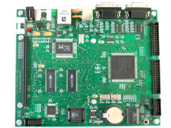
รูปที่ 2-14 บอร์ดคอม 86

2.3.2 สถาปัตยกรรมทางด้านฮาร์ดแวร์

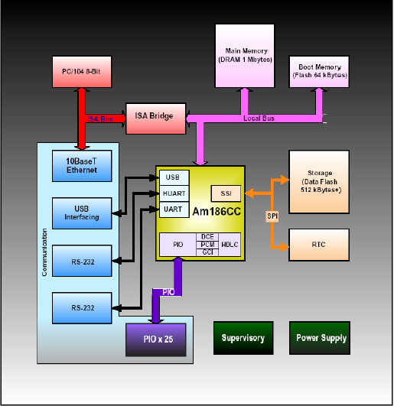
รูปที่ 2-15 ส่วนประกอบต่างๆของคอม 86

2.3.2.1 ไมโครคอนโทรลเลอร Am186CC
ไมโครคอนโทรลเลอร AM186CC ถือวาเปนหัวใจหลักที่ควบคุมการทํางานสวนตางๆของบอรดคอม
86 ซึ่งไมโครคอนโทรลเลอรตัวนี้เปนไมโครคอนโทรลเลอรขนาด 16 บิต ในตระกูล อี86 ของบริษัทเอเอ็ม ดีชื่อวา Am186CC ซึ่งเปนคอมมิวนิเคชันไมโครคอนโทรลเลอร (Communication Microcontroller) ที่ใช แกนหลัก (core) ของ 80186 โดยไดเพิ่มความสามารถทางดานการสื่อสาร และสวนประกอบอื่นๆ โดยมี สวนสําคัญที่ไดเพิ่มเขาไปดังนี้
- สวนเอชดีแอลซี (HDLC) หรือ ไฮเลเวลดาตาลิ้งคคอนโทรล (High–level Data Link Control) สําหรับเปนสวนจัดการเรื่องการติดตอสื่อสารแบบ เอชดีแอลซี ที่สามารถเชื่อมตอกับ ดีซีอี, พีซีเอ็ม ไฮเวย และ จีซีไอ ผานทางพีไอโอโดยมีทีซา (TSAs) หรือ ไทมสลอตแอสซายเนอร (Time Slot Assigners) สําหรับการทํางานในแบบมัลติเพลกซ (Multiplex)
- ยูเอสบีเพอรริพารอลคอนโทรล (USB Peripheral Controller) สําหรับการทําเปนอุปกรณยูเอสบี
- เอชยูอารต (HUART) หรือ ไฮสปดยูอารต (High-speed UART) สําหรับใชงานในการเชื่อมตอ แบบอนุกรมความเร็วสูง โดยสามารถสื่อสารไดในอัตราเร็วสูงสุด 460 กิโลบิตตอวินาที (Kbit /s) สามารถตรวจสอบอัตราเร็วในการเชื่อมตอไดอัตโนมัติ (Automatic Baud Rate Detection) และมีฮารดแวรแฮนชารคกิ้ง(Handshaking)
- ยูอารต (UART) หรือ ยูนิเวอรซัลดซิงโคนัสรีซีพเวอร/ทรานสมิทเทอร (Universal Asynchronous Receiver/Transmitter) สําหรับการเชื่อมตอแบบอนุกรมโดยสามารถสื่อสารไดในอัตราเร็วสูงสุด 115.2 กิโลบิตตอวินาที และมีฮารดแวรแฮนชารคกิ้ง
- เอสเอสไอ (SSI) หรือ ซิงโคนัสซีเรียลอินเทอรเฟส (Synchronous Serial Interface) สําหรับการเชื่อมตอ สื่อสารแบบอนุกรมความเร็วสูง 25 เมกกะบิตตอวินาที (Mbit/s) ซึ่งสามารถสื่อสารแบบ
- โปรแกรมเมเบิลไทมเมอร (Programmable Timer) ขนาด 16 บิต 3 ตัว
- ฮารดแวรวอชดอกไทม (Hardware Watchdog Time)
- ดีแรมคอนโทรลเลอร (DRAM Controller)
- อินเทอรรัพคอนโทรลเลอร (Interrupt Controller) 36 มาสกเอเบิลอินเทอรรัพ
- โปรแกรมเมเบิลอินพุทเอาทพุทซิกแนล (Programmable I/O Signal) ซึ่งมีจํานวน 48 แชนแนล

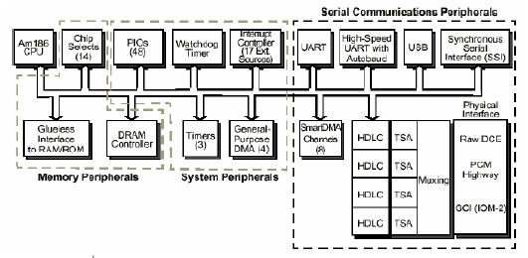
รูปที่ 2-16 องค์ประกอบของไมโครคอนโทรลเอลร์AM186CC

ไมโครคอนโทรลเลอร Am186CC นี้ เปนไมโครคอนโทรลเลอรที่ที่มีสถาปตยกรรมแบบ x86 มีชุด คําสั่งที่เขากันไดกับชุดคําสั่งของ 80286 (Real Mode) สนับสนุนการอางอิงหนวยความจําหลักไดถึง 1 เมกกะไบต
2.3.2.2 หนวยความจํา (Memory)
ภายในบอรดคอม86 ประกอบดวยหนวยความจําหลายสวนประกอบกันซึ่งมีรายละเอียดตาง ๆ ดังนี้
1. แรม (RAM)
หนวยความจําสวนนี้เปนสวนที่ใชในการทํางานของโปรแกรมตางๆ ของบอรดคอม86 ซึ่งมีขนาด 1 เมกกะไบต อันเนื่องมาจากจากสถาปตยกรรมของไมโครคอนโทรลเลอรหนวยความจําในสวนนี้จะใช เปนพื้นที่ในการใชงานสําหรับโปแกรมตางๆทั้งระบบปฏิบัติการและโปรแกรมของนักพัฒนา โดยหนวย ความจํานี้เปนหนวยความจําชนิดอีดีโอ (EDO) ขนาด 1 เมกกะไบตโดยมีการควบคุมการทํางานจากสวนของดีแรมคอนโทรลเลอรภายในไมโครคอนโทรลเลอร
2. แฟลชไบออส
หนวยความจําสวนนี้เปนหนวยความจําแบบแฟลชขนาด 64 กิโลไบตสําหรับใชในการเก็บโปรแกรม ไบออสสําหรับควบคุมการทํางานพื้นฐานของระบบ หนวยความจําในสวนนี้จะถูกเรียกใชงานเปนอันดับแรกเมื่อระบบเริ่มทํางาน
3. ซีเรียลดาตาแฟลช (Serial DataFlash)
หนวยความจําแบบแฟลชตัวนี้จะทํางานทําหนาที่เปนสตอเรท (Storage) สําหรับใชในการเก็บขอมูลตางๆ ของระบบที่ไมตองการใชเกิดการสูญหายในขณะที่บอรดคอม86 ขาดกระแสไฟฟาหลอเลี้ยงเชน ขอมูลจากการตรวจวัดตางๆ, โปรแกรมแอพพลิเคชั่นตางๆ รวมไปถึงระบบปฏิบัติการดวย ซึ่งบนบอรด คอม86 นี้ไดติดตั้ง ดาตาแฟลช (IC U12) เบอร เอที45ดีบี041ขนาด 512 กิโลไบตสําหรับใชงานในสวนนี้ และไดออกแบบใหสามารถขยายขนาดไดตามความตองการ ซึ่งในการใชงานนักพัฒนาจะมองหนวยความจําในสวนนี้เปรียบเสมือนดิสกไดรฟอันหนึ่ง (ไดรฟ A) ของเครื่องคอมพิวเตอร
4. แผนผังหนวยความจํา
จากหนวยจําทั้งหมดที่กลาวมาในขางตนสามารถแสดงเปนภาพการจัดวางของหนวยความจําทั้งหมดได ดังนี้คือ
- หนวยความจําหลัก
หนวยความจําในสวนนี้มีขนาด 1 เมกกะไบต สําหรับเปนพื้นที่ใชงานของโปรแกรมตางๆซึ่งมีการจัดแบงดังนี้
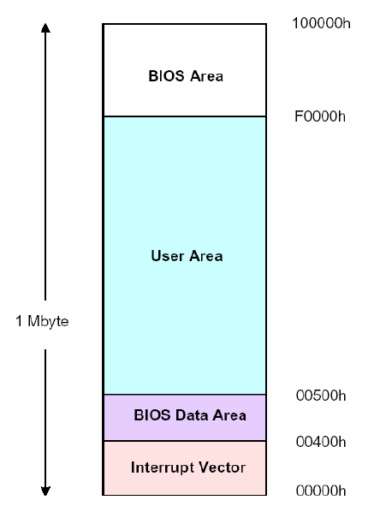

รูปที่ 2-17 การแบ่งการใช้งานหน่วยความจำหลัก

จากภาพหนวยความจําชวงแรกคือจากตําแหนง 00000h จนถึงตําแหนง 003FFh เปนสวนของอินเทอรรัพเวกเตอรเทเบิล (Interrupt Vector Table) สําหรับรองรับการทํางานของการอินเทอรรัพ (Interrupt) ที่เกิดขึ้น สวนตอมาคือชวงตําแหนง 00400h ถึง 004FFh หนวยความจํา สวนนี้ใชสําหรับเก็บขอมูลของไบออส (BIOS) สวนถัดมาคือชวงตําแหนง 00500h ถึง F0000h สวนนี้จะเปนพื้นที่ สําหรับใชงาน โดยโปรแกรมทั่วไปทั้งระบบปฏิบัติการและโปรแกรมของนักพัฒนาที่สรางขึ้นมา สวนที่เหลือในชวงตําแหนง F0000h ถึง FFFFFh สวนนี้จะเปนพื้นที่ที่ถูกสงวนไวสําหรับไบออสของบอรดคอม86
- หนวยความจําที่เปนสวนอินพุท/เอาทพุท (I/O)
สวนนี้คือพื้นที่สําหรับใชในการติดตอกับอุปกรณอินพุท/เอาทพุทตางๆ และใชในการติดต่อกับรีจิสเตอรภายในของไมโครคอนโทรลเลอร ซึ่งมีการจัดวางดังภาพ
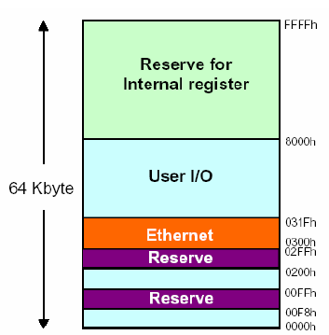
รูปที่ 2-18 การจัดวางหน่วยความจำในส่วนของอินพุตท์เอาท์พุต

จากภาพจะแบงตําแหนงของหนวยความจําไดออกเปน 2 สวนหลักคือสวนบนตั้งแตตําแหนงที่ 8000h
ถึงตําแหนง FFFFh สวนนี้จะเปนพื้นที่สําหรับการใชงานโดยตัวบอรดคอม86 และเปนสวนที่ใชในการติดตอรีจิสเตอรตางๆของไมโครคอนโทรลเลอรซึ่งบริเวณนี้จะถูกสงวนไวไมสามารถนํามาใชงานได สวนที่สองคือสวนของหนวยความจําสวนลางคือ ตั้งแตตําแหนง 0000h ถึงตําแหนง7FFFh บริเวณนี้จะเปนพื้นที่สําหรับใหนักพัฒนานําสวนที่วางไปใชงานโดยเวนสวนที่สงวนไวใชงานสําหรับตัวไมโครคอนโทรลเลอรคือ ตําแหนง 00F8h ถึงตําแหนง 00FFh และสวนที่สงวนไวสําหรับการใชงานของวงจรอีเทอรเน็ตคือในตําแหนง 0300h จนถึง 031Fh บริเวณที่เหลือนอกจากที่กลาวมานักพัฒนาสามารถนําไปใชงานไดตามตองการ
2.3.2.3 พาวเวอรซัพพลาย (Power supply)
ระบบจายไฟของบอรดคอม86 แบงไดออกเปน 2 สวนหลักดวยกันคือ ในสวนแรกจะเปนระบบจายไฟแรงดัน 5 โวลท (Volt) ซึ่งจะมีไอซีแอลดีโอ LDO (U14) ทําหนาที่จายกระแสไฟฟาสําหรับเลี้ยงอุปกรณบนบอรดที่ตองการแรงดันไฟฟาในการทํางานที่ 5 โวลท เชน ดีแรม, แฟลชไบออส, เรียลไทมคล็อก เปนตน และสําหรับอุปกรณที่ตองการแรงดันไฟฟา 3.3 โวลท ในการทํางานนั้นจะมีไอซีแอลดีโอ LDO (U16) ทําหนาที่จายกระแสไฟฟาใหซึ่งอุปกรณเหลานี้ไดแกตัวไมโครคอนโทรลเลอร, แฟลชดิสกเปนตน ซึ่งอินพุทของภาคพาวเวอรซัพพลายของบอรดคอม86 นั้นจะรับเปนไฟฟากระแสตรงที่แรงดันประมาณ 8 โวลท และทําการลดระดับแรงดันลงเปน 5 โวลทและ 3.3 โวลทตามลําดับ โดยภายในชุดพัฒนาจะมีอแดปเตอรให 1 ตัวสําหรับเปนสวนจายกระแสไฟฟาใหกับวงจรทั้งหมด
โดยทั่วไปสวนวงจรจายกระแสไฟฟาแรงดัน 5 โวลทและ 3.3 โวลทจะสามารถจายกระแสไฟฟาใหกับวงจรที่ตอเพิ่มเติมไดอีก 300 มิลลิแอมป (mA) หากมีการตอวงจรสวนขยายที่ตองการใชงานกระแสไฟฟามากกวานี้ แนะนําใหควรมีการตอวงจรพาวเวอรซัพพลายจากภายนอกเพิ่มเติมเพื่อปองการเสียหายของ สวนวงจรภาคจายไฟของบอรดคอม86
2.3.2.4 แอลอีดีอินดิเคเตอร (LED Indicator)
บนบอรดคอม86 จะมีแอลอีดี (LED) สําหรับแสดงสถานะตางๆดังนี้คือ ดวงแรกเปนแอลอีดีของพาวเวอรซัพพลาย (D4) มีสีแดงโดยจะติดสวาง เมื่อบอรดคอม86 ไดรับการจายกระแสไฟฟาจากภายนอก และวงจรพาวเวอรซัพพลาย 5 โวลต และ 3 โวลต สามารถทํางานไดอยางถูกตอง ดวงที่ 2 คือ LED สีเขียวของสวนวงจรอีเทอรเน็ต(D2) ซึ่งดวงนี้จะติดสวางขึ้นเพื่อแสดงวาการมีการเชื่อมตอสายอีเทอรเน็ตและพรอมที่จะรับสง ขอมูล ดวงที่ 3 คือ Lแอลอีดีดวงสีเขียวของสวนวงจรอีเทอรเน็ตที่เหลืออีกดวงหนึ่ง (D1) ซึ่งดวงนี้จะติดกระพริบเมื่อมีการรับสงขอมูลผานทางอีเทอรเน็ตพอรต
2.3.2.5 เอกแพลนชั่นพอรต (Expansion Port)
ในการใชงานชุดพัฒนาตางๆสําหรับพัฒนาอุปกรณทางดานระบบฝงตัวนั้น เปนธรรมดาที่นักพัฒนา ยอมอาจเกิดความตองการที่จะออกแบบวงจรสวนขยายตออุปกรณตางๆ เพิ่มเติมจากชุดพัฒนาพื้นฐานที่มีใชงานอยู ซึ่งสําหรับบอรดคอม86 นี้ไดจัดเตรียมออกแบบการเชื่อมตอใชงานอุปกรณภายนอกในรูปแบบตางๆ ดังนี้
1. พีไอโอ (PIO)
ในสวนของพีไอโอ นี้จะเปนลักษณะการตอใชงานเหมือนกับที่ใชงานภายในไมโครคอนโทรลเลอร์โดยทั่วไปซึ่งสามารถโปรแกรมบังคับควบคุมการใชงานไดเปนอิสระจากซึ่งกันและกันโดยบนบอรดคอม 86 นี้ มีพีไอโอใหนักพัฒนาไดใชงานทั้งสิ้นจํานวน 25 แชนแนล (Channel) จากทั้งหมด 48 แชนแนลที่มีในไมโครคอนโทรลเลอรเนื่องจากการที่สัญญาณพีไอโอบางสัญญาณถูกนําไปใชงานในลักษณะของการมัลติเพล็กกับสัญญาณอื่นของบอรดคอม86 ซึ่งพีไอโอที่ใชงานไดบนบอรดคอม86 และการเชื่อมตอมายังคอนเน็คเตอรของพีไอโอตางๆ เปนไป ดังภาพ
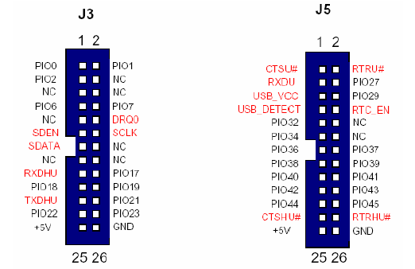
รูปที่ 2-20 การเชื่อมต่อ PIO ของบอร์ดคอม 86

จากภาพในสวนที่เปนชื่อของสัญญาณอื่นที่มิใชพีไอโอหมายเลขตางๆ นั้นคือ พีไอโอ ที่ถูกใชงานในรูปแบบของสัญญานอื่นที่มัลติเพล็กซ (Multiplex) อยูและสามารถนํามาใชงานเปนพีไอโอไดในกรณีที่ไมตองการใชงาน เชนขา CTSHU# ถาไมตองการใชงานสวนของ โฟลวคอนโทรล (Flow Control) ของพอรต คอม1 ก็สามารถนํามาใชงานเปน พีไอโอ46 ได เอ็นซี คือขาพีไอโอที่ถูกนําไปใชในลักษณะของสัญญาณอื่นที่มัลติเพล็กซอยูและไมสามารถนํามาใชงานได ซึ่งไมมีการนํามาเชื่อมตอใหไวที่คอนเน็คเตอรสวนขาที่เหลือจะเปนพีไอโอที่สามารถใชงานได
2. ไอซา (ISA)
เปนรูปแบบของการเชื่อมตอกับอุปกรณแบบขนาน โดยไดออกแบบใหมีลักษณะการเชื่อมตอใชงานคลายกับการเชื่อมตอใชงานของไอซาบัส (ISA Bus) ของคอมพิวเตอรโดยทั่วไปแตกตางกันเพียงรูปแบบการจัดวางอุปกรณตางๆ ที่พยามใหจัดวางในรูปลักษณะของมาตรฐาน พีซี/104 ซึ่งการออกแบบวงจรตางๆ ที่จะนํามาเชื่อมตอนั้นสามารถออกแบบในลักษณะเดียวกันกับการออกแบบการดไอซา ของเครื่องคอมพิวเตอรโดยทั่วไป จะมีคอนเนคเตอร เจ4 สําหรับใชในการเชื่อมตอกับการดขยายภายนอกที่จะนํามาเชื่อมตอ ซึ่งการเชื่อมตอของสัญญาณตางๆ ของคอนเน็คเตอร เจ4 จะเปนไปดังภาพ
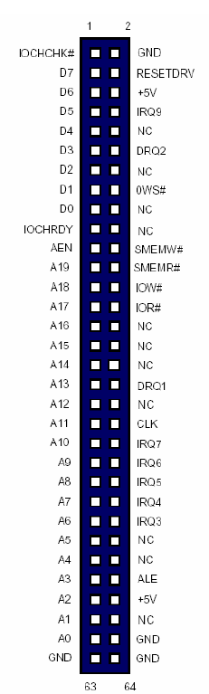
รูปที่ 2-21 ไอซ่าคอนเนคเตอร์ (ISA Connector)

2.3.3 สถาปตยกรรมทางดานซอฟตแวร
- BIOS เปนโปรแกรมที่คอยควบคุมการทํางานของฮารดแวรตางๆบนบอรดคอม86 เปนสวนที่จัดการการสื่อสารระหวางฮารดแวรกับแอพพลิเคชันซอพทแวร และระบบปฏิบัติการ
- Driver เปนโปรแกรมขนาดเล็กที่ทําหนาที่ติดตอสื่อสารกับฮารดแวร อื่นๆที่ไบออสไมไดรองรับการทํางานไว เชน ฮารดแวรที่สรางขึ้นมาเพิ่มเติมเพื่อเชื่อมตอเขากับบอรดคอม86
- Operating System ระบบปฏิบัติการเปนโปรแกรมที่ควบคุมการทํางานของโปรแกรมตางๆในระบบ ทั้งในสวนของการจัดการหนวยความจํา เปนสวนสื่อสารระหวางโปรแกรมแอพพลิเคชันของผูใชและ สวนของฮารดแวรระบบตาง ๆ
- Packet Driver เปนโปรแกรมจัดการเกี่ยวกับแพ็กเก็ตของการสงขอมูล สําหรับแอพพลิเคชันทางดานการสื่อสาร
- TCP/IP เปนโปรแกรมจัดการทางดานโพรโตคอลทีซีพี/ไอพีสําหรับแอพลิเคชันทางดานการสื่อสาร
- Network Application แอพพลิเคชั่นทางดานการสื่อสาร เปนโปรแกรมแอพพลิเคชันทางดานการสื่อสาร ตางๆ เชน โปรแกรมเว็บเซิรฟเวอรในระบบฝงตัว (Embedded web server) เปนตน
- Application เปนโปรแกรมแอพลิเคชันอื่นๆ ที่ไมไดใชความสามารถทางดานการสื่อสาร เชนโปรแกรมควบคุมการทํางานของหุนยนต หรือเครื่องจักร เปนตน

2.3.4 จุดเดนของคอม86
2.3.4.1 ใชไมโครคอนโทรลเลอรที่มีความสามารถสูง
ภายในชุดพัฒนาคอม86 มีบอรดคอม86 ซึ่งไดเลือกใชไมโครคอนโทรลเลอร Am186CC ของบริษัทเอเอ็มดี (AMD) ซึ่งเปนไมโครคอนโทรลเลอรขนาด 16 บิตทํางานอยูที่ความเร็ว 24 เมกกะเฮิรต (MHz) ทําใหมีความสามารถในการประมวลผลตางๆเพิ่มมากขึ้นเมื่อเทียบกับการพัฒนาโดยใชไมโครคอนโทรลเลอรขนาด 8 บิต ที่นิยมใชกันอยูในปจจุบัน นอกจากนี้ภายในตัวไมโครคอนโทรลเลอรเองยังไดรวมเอาอุปกรณ์พื้นฐานตางๆที่จําเปนในการใชงาน เชน ดีแรมคอมโทรลเลอร (DRAM controller), อินเทอรรัพต์คอนโทรลเลอร (Interrupt controller), ยูอารต (UART) เขาไวภายในตัวไมโครคอนโทรลเลอรซึ่งทําใหงายตอการออกแบบอุปกรณเพื่อทําเปนสินคาภายหลังการพัฒนาตัวอยางเชน การนําบอรดคอม86 ไปพัฒนาเปนอุปกรณอยางหนึ่งที่ตองการควบคุมการทํางานผานทางยูเอสบีพอรต (USB port) จะสามารถทําไดโดยงายเนื่องจากไมตองการออกแบบวงจรควบคุมการทํางานในสวนยูเอสบี นี้เพิ่มอีก เพียงแตออกแบบวงจรการทํางานสวนอื่นที่ตองการเพิ่มเติมทําใหทุนเวลาในการพัฒนา เปนตน นอกจากนี้ภายในไมโครคอนโทรลเลอรยังเพิ่มสวนโมดูล (Module) ทางดานการสื่อสารตางๆ เขาไปภายในตัว ทําใหเปนไมโครคอนโทรลเลอรที่มีความสามารถเดนทางดานการสื่อสารเหมาะกับการพัฒนาอุปกรณที่ตองใชคุณสมบัติการสื่อสารตางๆ ซึ่งจะสามารถทําไดงายเมื่อเทียบกับการใชไมโครคอนโทรลเลอรขนาดเล็กแบบเดิมซึ่งมีขอจํากัดตางๆ อยูมากมาย
2.3.4.2 มีเครื่องมือในการพัฒนาโปรแกรมมาก
เนื่องจากการพัฒนาโปรแกรมโดยใชชุดพัฒนาคอม86 นั้นเปนเสมือนกับการพัฒนาโปรแกรมบนของคอมพิวเตอรสวนบุคคลทั่วไป ดังนั้นจึงสามารถนําโปรแกรมเครื่องมือตางๆที่ใชพัฒนาโปรแกรมสําหรับคอมพิวเตอรสวนบุคคลมาใชงานไดมากมาย และโปรแกรมเครื่องมือเหลานี้ก็เปนที่คุนเคยของนักพัฒนาจึงทําใหสามารถพัฒนาอุปกรณไดอยางรวดเร็ว ลดตนทุนในการพัฒนาตางๆไดเปนจํานวนมากนอกจากนี้ภายในชุดพัฒนายังมีชุดซอฟตแวรเครื่องมือตางๆที่จําเปนสําหรับชวยในการพัฒนาโปรแกรมดวยอีกทางหนึ่ง
2.3.4.3 งายในการเรียนรูเละพัฒนา
บอรดคอม86 ภายในชุดพัฒนาคอม86 นี้มีสถาปตยกรรมของไมโครคอนโทรลเลอรแบบ x86 ซื่งเปนสถาปตยกรรมเดียวกับคอมพิวเตอรสวนบุคคลทั่วไป โดยมีชุดคําสั่งที่เขากันไดกับชุดคําสั่งของ 80286 (Real mode) ทําใหงายตอการเรียนรูในการพัฒนาโปรแกรมตางๆ และยังสามารถพัฒนาและทดสอบซอฟตแวรตางๆไดบนคอมพิวเตอร กอนที่จะทดสอบกับบอรดคอม86 ทําใหสามารถพัฒนาอุปกรณทางดานระบบฝงตัวตางๆไดอยางรวดเร็ว ซึ่งรูปแบบการพัฒนามีลักษณะเปนไป ดังภาพ

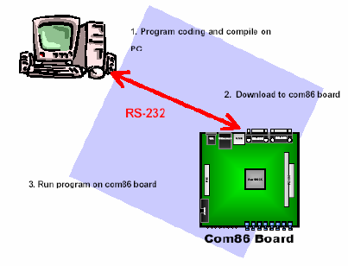
รูปที่ 2-23 รูปแบบการพัฒนาโปรแกรมโดยใช้คอม 86

2.3.4.4 มีความสามารถในการเพิ่มขยายได
ในสวนของการเพิ่มขยายของฮารดแวร (Hardware) สามารถทําไดโดยผานทางคอนเนคเตอร (Connector) ของบอรดในรูปแบบของมาตรฐาน (พีซีหนึ่งศูนยสี่) PC/104 ซึ่งจะมีการเชื่อมตอแบบบัสอินเทอรเฟส (BUS Interface) แบบไอเอสเอบัส (ISA BUS) ขนาด 8 บิต คลายกับไอเอสเอบัส ที่มีอยูในคอมพิวเตอรสวนบุคคลทั่วไป ซึ่งผูพัฒนาสามารถออกแบบฮารดแวรใหเปนลักษณะของบอรดขยายและนํามาเชื่อมตอกับบอรดคอม86 และเพียงเขียนซอฟตแวรไดรเวอร (Software Driver) สําหรับควบคุมการทํางานของสวนเพิ่มเขามาใหมซึ่งจะทํางานรวมกับระบบปฏิบัติการในการรองรับการทํางานของแอพพลิเคชันตางๆที่เพิ่มเขามา นอกจากนี้ตัวบอรดคอม86 ยังสามารถเชื่อมตอกับอุปกรณภายนอกในลักษณะของพีไอโอ (PIO) หรือ โปรแกรมเมเบิลอินพุท/เอาทพุท (Programmable Input/Output) เหมือนกันการใชงานไมโครคอนโทลเลอรรุนอื่นๆไดดวยเชนกัน

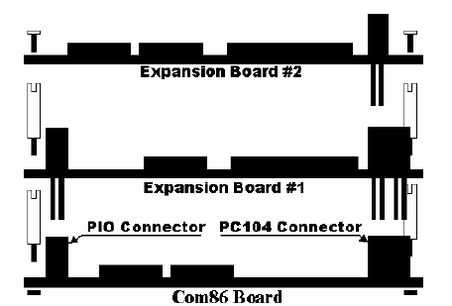
รูปที่ 2-24 การเชื่อมต่อของบอร์ดขยายกับบอร์ดคอม 86

2.3.4.5 แอพพลิเคชันเปาหมายของชุดพัฒนา (Target Application)
จากความสามารถของไมโครคอนโทรลเลอรของบอรดคอม86 ทําใหการประยุกตใชงานกับแอพลิเคชั่นตางๆนั้น สามารถทําไดมากมาย โดยตัวอยางแอพพลิเคชันตางๆที่เหมาะแกการพัฒนาโดยบอรดคอม 86 มีดังนี้
1. เกี่ยวกับอุตสาหกรรม ( Industrial control and Automation)
ตัวอยางของอุปกรณควบคุมภายในโรงงาน เชน การควบคุมเครื่องจักรจากระยะไกล การตรวจวัดสภาวะตางๆ ภายในโรงงานและสงกลับไปยังศูนยควบคุมโดยการใชบอรดคอม86 เปนอุปกรณที่ชวยทําหนาที่ในการสื่อสาร ควบคุมสภาวะแวดลอม หรือเครื่องจักรตางๆภายในโรงงานและรายงานกลับไปยังศูนยกลางตามกําหนดเวลา เปนตน
2. อุปกรณยูเอสบี (USB Peripheral)
อุปกรณยูเอสบีตางๆ สามารถพัฒนาไดโดยการใชบอรดคอม86 ซึ่งภายในบอรดคอม86 นี้มียูเอสบีคอนโทรลเลอรภายในตัวไมโครคอนโทรลเลอร Am186CC สามารถเชื่อมตอเขากับคอมพิวเตอรไดที่ความร็ว 12 เมกกะบิตตอวินาที (Mbps) ซึ่งการพัฒนาเปนอุปกรณ ยูเอสบี ตางๆ โดยบอรดคอม86 นี้สามารถทําไดโดยไมตองมีการตอวงจรทางดานยูเอสบีใดๆ เพิ่มเติมอีก
3. เว็บเซิรฟเวอร (Embedded web server)
เอ็มเบดเดตเว็บเซิรฟเวอร (Embedded web server) สามารถสรางไดบนบอรดคอม86 โดยไมจําเปนตองเชื่อมตอวงจรอื่นๆ เพิ่มเติม ซึ่งบอรดคอม86 นี้สามารถสื่อสารกับภายนอกผานทางอีเทอรเน็ตพอรตที่อยูบนบอรดที่ความเร็ว 10 เมกกะบิตเปอรเซ็ก ทําใหสามารถนําไปประยุกตใชงานในกาออกแบบอุปกรณควบคุมตางๆ ผาน เอ็มเบดเดตเว็บเซิรฟเวอร ที่ทํางานอยูบนบอรดคอม86 ไดโดยงาย
4. โรโบติก (Robotics)
บอรดคอม86 มีไมโครคอนโทรลเลอรที่มีประสิทธิภาพสูงในการทํางาน การพัฒนาซอฟตแวรสามารถพัฒนาไดซับซอนมากยิ่งขึ้น การเชื่อมตอขยายทางดานฮารดแวรตางๆสามารถทําไดโดยงาย เหมาะสําหรับการพัฒนาหุนยนตที่มีการทํางานที่ซับซอน
5. การควบคุมบานหรือสิ่งกอสราง (Home and building control)
อุปกรณสําหรับควบคุมระบบตางๆภายในบาน หรืออาคารสามารถนําบอรดคอม86 ไปประยุกตใชงานไดเชนกัน โดยใชเปนสวนในการควบคุมการทํางานของอุปกรณตางๆ หรือคอยตรวจสอบการทํางานของเซนเซอร (Sensor) ตางๆ ภายในบาน และแจงไปยังเจาของบานเมื่อเกิดเหตุรายขึ้น นอกจากนี้ตัวไมโครคอนโทรลเลอรยังรองรับการนําไปสรางเปนอุปกรณตางๆ ที่เกี่ยวของกับงานทางดานการสื่อสารตางๆเชน ไอเอสดีเอ็นโมเด็มแอนดเทอมินัลอแดบเตอร (ISDN Modem and Terminal Adaptor), โลเอนดเราเตอร (Low-end Router), ไลนการดแอพพลิเคชั่น (Line card application), เอ็กซดีเอสแอลแอพพลิเคชั่น (xDSL application), ดิจิตอลคอรดโฟน (Digital corded phone) เปนตน ซึ่งสามารถนําบอรดคอม86 ไปประยุกตใชงานในการออกแบบพัฒนาไดเชนกัน

